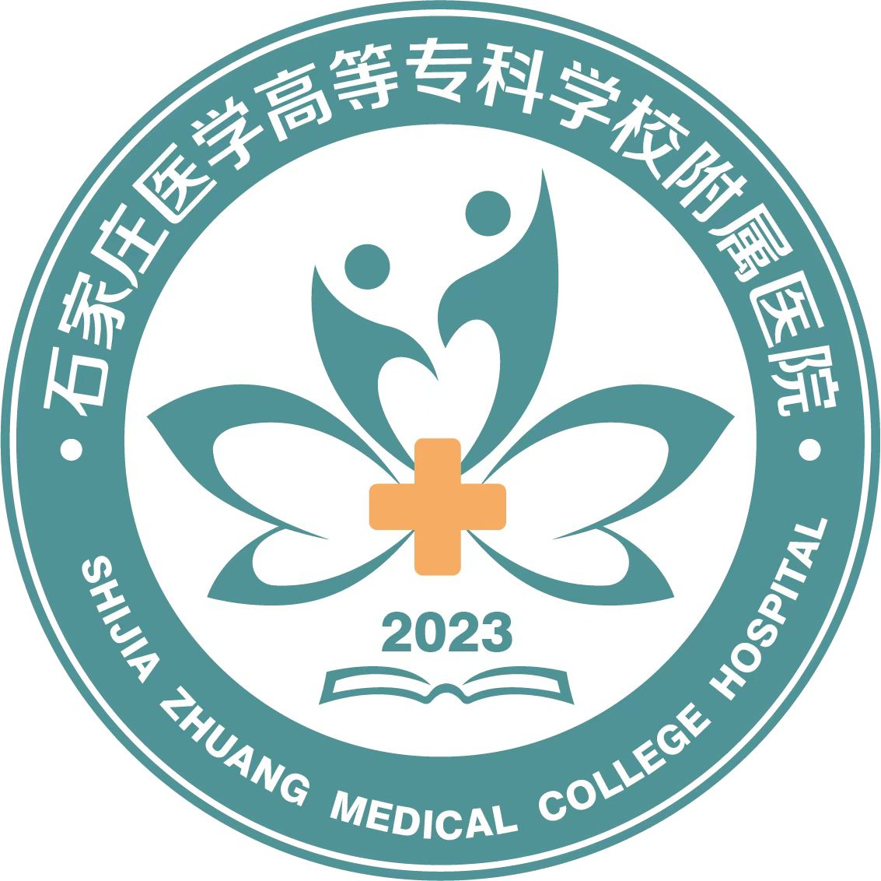 | 文件名称 | 文件类别：制度 | 文件编号：  YZFY/ZD/YJB-24-A/0
 | 职工进修培训规定 | 责任部门：医教部 | 定期更新：每年修订
 |  | 首发日期：2023-10-20 | 附件：0个，共0页
 |  | 新订日期：2023-10-20 | 文件页码：共3页

职工进修培训规定
- 目的
激励和支持各科室进一步提高学术技术和管理水平，积极引进新技术，开展新业务，提升医院整体医疗服务质量和服务水平。
- 定义
为进一步加强人才培养和学科梯队建设，积极推动医院的可持续发展，特制定职工进修培训规定。
- 范围
职工进修培训。
- 内容
1.选送进修培训原则
坚持政治素质和业务水平并重、专业对口、按需培训、学用一致的原则。在不影响科室工作的前提下，由科室提出进修培训计划。
2.进修培训申报程序
（1）科室根据人才培养计划，每年12月初向医教部递交下一年度的进修培训计划及人员安排，经院长办公会研究审批后制定最终的进修培训计划，未在计划之内的人员不予审批。
（2）医教部负责督促、落实科室本年度进修计划，科室不得自行取消计划，不得让他人替代。计划内的人员依据科室工作实际情况，填写《职工外出进修审批表》，经科主任签字，医教部审批，院领导批准后到医教部和人事行政部办理相关手续和备案。
（3）进修人员在离院前必须和医院签订《职工进修协议书》，进修培训结束回院时必须到医教部、人事行政部报到。
3.进修培训期间待遇
（1）职工在进修期间（外地进修），医院承担进修费和进修补贴按医院相关规定执行、一次的往返路费，进修费和往返路费在进修结束后凭票履行财务签字手续后报销，不得提前向医院借款。
（2）职工进修培训期间，工资和福利待遇不变，效益奖金由科室自定。
4.外出进修管理与具体要求
（1）职工外出进修或研修前需明确学习方向，来院时间满２年的医务人员方有资格申请外出进修培训；进修结束后的2年内不得再次申请，一次进修时间不得超过半年，同科室不得同时派出2名相同专业者外出进修。
（2）进修单位原则上均应在省级以上医院。
（3）职工完成进修任务后，需向医教部上交《进修总结和工作计划》后再办理报销手续，医教部视情况安排院内讲座。
（4）进修结束后返院工作不满2年者，不得提出调离、出国、申报统招研究生、辞职或停薪留职；坚决要求离开医院者，需交纳补偿费，除退还进修期间医院发放的工资和各项补贴外，每少一年，需向医院交纳补偿费10000元，否则不办理各类离院手续。
（5）对进修返院后工作不认真，出现责任性事故或年终考核不合格者，视情节轻重令其退还部分直至全部进修期间医院发放的工资和各项补贴及学习期间其他费用。
- 参考文献
《医务人员进修制度》
- 政策
《医德规范》
- 表单附件
无
- 权责
制定部门 | 制定人 | 核准人
医教部 | 赵晓航 | 穆维新
- 审核
审核部门 | 审核人 | 核准日期
医教部 | 主任：姚媛 | 2023-10-20
 | 院长：张霞

